ARTIGO / FOTO REPORTAGEM
A problemática dos combustíveis fósseis e o Biodiesel
No âmbito da disciplina de Química do 12º ano, e de acordo com o estudo da Unidade II ― Combustíveis, energia e ambiente e fazendo parte da subunidade 2.1. Combustíveis fósseis: o carvão, o crude e o gás natural, os alunos da escola Secundária Dr. João Carlos Celestino Gomes, desenvolveram trabalhos com o objetivo de informar, interiorizar e despertar interesse aos alunos acerca deste tema tão atual e pertinente como é a discussão em torno da sustentabilidade dos recursos, neste caso de estudo, os combustíveis fósseis.
Tendo ficado por realizar uma visita de estudo a um complexo industrial de produção de BIODIESEL, os alunos resolveram analisar a pertinência do tema, investigar a sua produção e avaliar os benefícios e prejuízos deste biocombustível face aos combustíveis fósseis.
Porquê o BIODIESEL?
O aquecimento global, provocado pelos gases de efeito estufa, libertados na queima dos combustíveis fósseis, tem provocado graves consequências nos ecossistemas, pelo que tem que ser minimizado. Para além disto, cada vez mais, o preço da gasolina e de derivados de petróleo está a subir. Deste modo, o biodiesel está a tornar-se cada vez mais importante como forma alternativa aos combustíveis fósseis.
Os benefícios do BIODIESEL relativamente aos combustíveis fósseis
O BIODIESEL é uma fonte de energia renovável e biodegradável além deste não ser tóxico. O seu custo de produção é menor que o dos combustíveis derivados do petróleo e a sua combustão emite uma menor quantidade de gases de efeito estufa, contribuindo para a redução da poluição atmosférica.
O armazenamento e transporte são mais seguros que o do petróleo, devido a um menor risco de explosão.
O BIODIESEL não provoca danos nos motores e permite a diminuição da dependência energética dos países não detentores de reservas de petróleo.

O que é o BIODIESEL?
O biodiesel é um combustível biodegradável (biocombustível) produzido a partir de matéria orgânica de origem vegetal (ex.: óleos vegetais) ou animal (ex.: gordura animal). Para a sua produção também podem ser usados restos de óleo alimentar utilizado. É usado sobretudo na área dos transportes, como combustível em automóveis, camiões, tratores, substituindo o óleo diesel, um dos mais poluentes.
Preparação do BIODIESEL em Laboratório
O processo que leva à formação de biodiesel designa-se por transesterificação, que consiste na reação dos óleos vegetais ou gorduras animais com um álcool (etanol ou metanol), geralmente na presença de um catalisador, em que há a separação da glicerina.
Este processo gera dois produtos distintos: a glicerina e o biodiesel. Quanto à glicerina produzida, esta é armazenada podendo, mais tarde, ser utilizada na indústria farmacêutica ou cosmética.
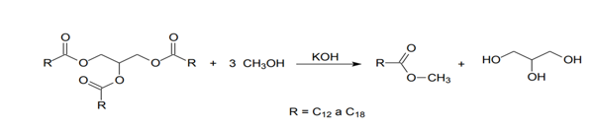
óleo + metanol ⟶ biodiesel + glicerina

Um litro de óleo contamina 100 000 litros de água
O trabalho culminou com a discussão entre os diferentes grupos de trabalho de algumas ideias para implementação de um projeto a nível nacional que incentivasse a recuperação/ reutilização de óleos alimentares usados, entrega destes em postos/ pontos de recolha e a sua reciclagem para a produção de BIODIESEL.

Enumeram-se algumas dessas ideias:
- Reforçar a informação pública sobre esta temática, sensibilizando os cidadãos a reciclar óleos usados;
- Recolher porta a porta óleos usados;
- Aplicar multas a quem despejar mais que uma certa quantidade de óleos no esgoto, através de fiscalizações à qualidade da água.
- Cobrar uma taxa sobre as garrafas de óleo, que pode ser depois devolvida se for feita a sua reciclagem.
- Criar vales de desconto, em que, no final de algumas embalagens de óleo recicladas, é descontada uma percentagem no valor dos combustíveis.
Exemplificam-se os procedimentos para dar nova vida ao óleo alimentar usado:
“Os simples e mágicos gestos para melhorar o ambiente”
EM CASA
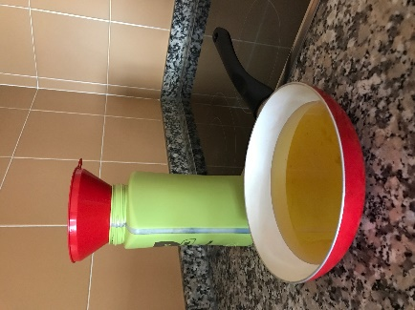
Fig. 1 Após a utilização do óleo, deixar arrefecer o mesmo.
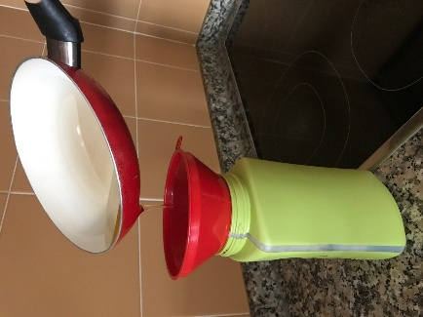
Fig. 2 Com a ajuda de um funil, colocar o óleo num recipiente.
NO EXTERIOR
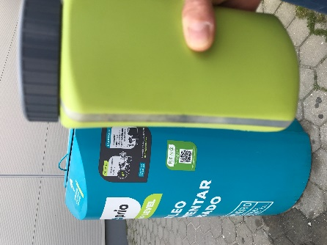
Fig. 3 Aproximação ao óleão mais próximo de casa.
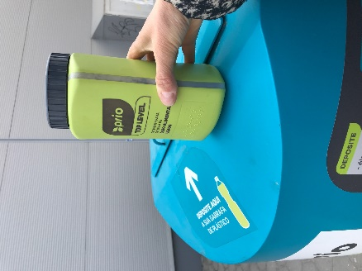
Fig. 4 Ler as indicações de introdução do recipiente com o óleo no óleão.
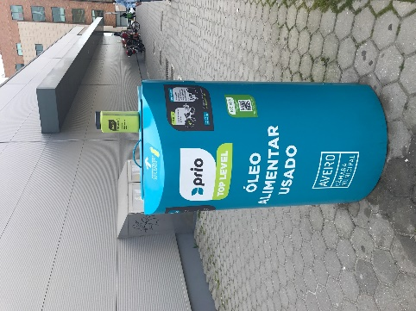
A fig. 5 Ilustra um óleão junto a um edifício de um hipermercado.
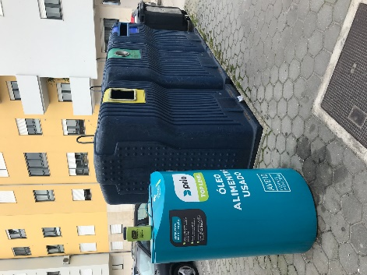
A fig.6 mostra o óleão integrado num ecoponto numa zona residencial de uma cidade.

TRABALHO REALIZADO POR:
Ana Catarina Barros
Ana filipa Barros
Ariana Caramoneta
Beatriz Gomes
Catarina Castro
Gonçalo Neto
João Pedro Ladeira
Vasco Ramos
Salvador Caldeira

Alunos das turmas A e B do 12º ano de Química da Escola Secundária Dr. João Carlos Celestino Gomes.

